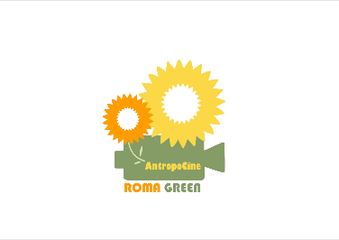 

**AntropoCine Film Fest – Rassegna di cinema ambientale**

**Verso gli Stati Generali del cinema ambientale**

**Antropocine e i suoi fratelli**

**Città dell’Altra Economia - Largo Dino Frisullo Roma**

**Martedì 10 dicembre 2024**

**H.16.30 Workshop: “Green Set” - Florencia Santucho (Green manager)**

**H.17.30 Tavola rotonda: “AntropopoCine e i suoi fratelli”**

**Martedì 10 dicembre,** presso la **Città dell’Altra Economia (Largo Dino Frisullo),** alle ore 16.30, nell’ambito delle iniziative legate alla rassegna di cinema ambientale **AntropoCine Film Fest** (**11-13 dicembre** al Nuovo Cinema Aquila), avrà luogo il **workshop** di **Florencia Santucho (Green manager)** sui **“Set cinematografici sostenibili”,** per comprendere come stia cambiando il lavoro della filiera cinematografica con una nuova attenzione al green.

A seguire l’incontro **“Antropocine e i suoi fratelli”** promosso dall’Associazione **Roma Green** in collaborazione con la **LUC (Libera Università del Cinema).**

Un’occasione per **confrontarsi sul rapporto tra Ambiente, Cinema e Arte** con rappresentanti del pensiero ecologico ed artistico. È prevista la partecipazione di accademici, giornalisti, attori, scrittori, poeti e altri **protagonisti che hanno fatto del tema ecologico l’istanza principale del proprio processo creativo.** Il cinema, infatti, può essere uno strumento potente per raccontare le nostre buone o cattive pratiche ma anche avere un ruolo importante nella difesa dell’ambiente e nella comunicazione dei suoi valori.

**“AntropoCine Film Fest**” promosso con il sostegno della **Regione Lazio** (Avviso Pubblico: Promozione "Lazio Terra di Cinema. Festival, Rassegne, Premi per sostenere la cultura cinematografica e audiovisiva nei territori”), realizzato in collaborazione con il **Clorofilla Film Fest**, si prefigge di dare **parola ai protagonisti del cinema green di** **oggi**. Un progetto che, attraverso il cinema, vuole proporre momenti di riflessione sul rapporto uomo-ambiente e sul modo in cui la società contemporanea affronta il tema, animato dall’idea di un’etica culturale declinata e orientata allo sviluppo sostenibile delle comunità romane e laziali.

Saranno Presenti:  
**Livio de Santoli** (prorettore Sapienza), **Fiorenza Scandurra** (Luc), **Marco Fratoddi** (Festival europeo poesia ambientale), **Marino Midena** (AntropoCine), **Nathalie** (cantante), **Federico Raponi** (Clorofilla), **Raffaella Bullo** (Ricercatrice e divulgatrice), **Florencia Santucho** (Green Manager), **Marzia Giglioli** (Giornalista)  
Modera **Massimiliano Pontillo** (Pentapolis, Assobenefit)

Ufficio stampa: Mario Giuliano Marino 3425174547 [marinoufficiostampa@gmail.com](mailto:marinoufficiostampa@gmail.com)

Promosso da



Partner Media Partner 